История Герба - история России
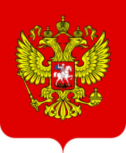

Введение
Герб государства неразрывно связан с его историей. Целью работы является изучение причин появления двуглавого орла на гербе России, а также изучение влияния исторических лиц и событий на внешний вид герба.
Задачи: определить причины появления герба и периоды изменения герба России. Практическая значимость работы состоит в углублении знаний о гербе России и в более детальном изучении истории нашей страны.

1. Герб
Слово «герб» происходит от немецкого слова «эрбе», что значит наследство. Герб символическое изображение, которое показывает исторические традиции государства или города.
Гербы появились очень давно. Предшественниками гербов можно считать тотемы первобытных племен. У прибрежных племен в качестве тотемов были фигурки дельфинов, черепах, у племен степей - змеи, у лесных племен - медведя, оленя, волка. Особую роль играли знаки Солнца, Луны, воды.

2. История двуглавого орла
Двуглавый орел имеет восточное происхождение. Вообще такой орел означал идею охраны справа и слева.
Первые изображения двуглавого орла . наскальные. Они относятся к XIII веку до нашей эры. Эти изображения были обнаружены на территории Хеттского царства. Это был символ хеттских царей.
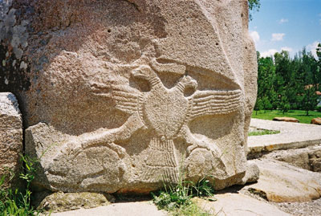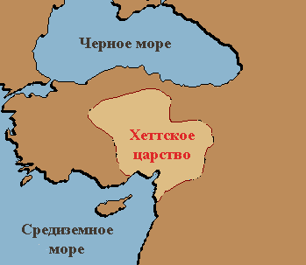
Затем в VI . VII годах до нашей эры двуглавый орел, как знак власти, появляется в Мидийском царстве.
В Риме двуглавый орел появился при Константине Великом в 326 году и в 330 году стал государственной эмблемой великой Римской империи. После распада Римской империи он стал символом Византийской империи. Двуглавый орел не был тогда гербом Византии, не изображался на печатях и монетах, но был на знаменах, одежде и разных предметах императоров.
3. Герб России: из века в век
Двуглавый орел в России впервые появился на государственной печати Великого князя Ивана III в 1497 году. Печать была двусторонняя: на лицевой стороне изображался всадник, поражающий копьем змея - символ великокняжеской власти, а на оборотной стороне - двуглавый орел.
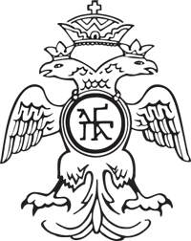
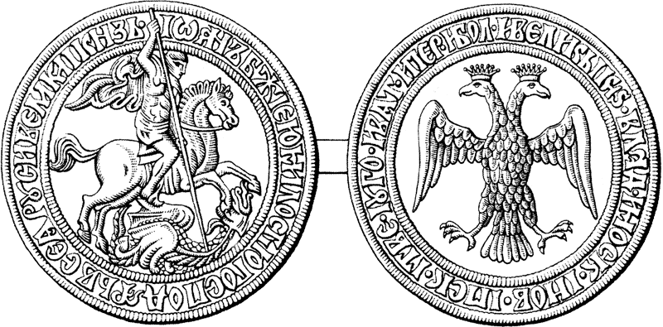
Появился орел после заключения брака Иоана III с Софьей Палеолог, которая была внучкой последнего византийского императора Константина. Двуглавый орёл был их родовым гербом.
В те времена, когда Иоанн III (1462 . 1505) стал во главе Московского княжества, русские княжества враждовали между собой. Иоанн III захотел объединить все русские земли под началом Москвы в одно сильное государство. Целых пятьдесят лет собирал он российские княжества. И мирным путем, и военными действиями, и, наконец, добился своего. Стал он называть себя не Великим князем Московским, а Государем - Всея Руси. При нем Русь окончательно освободилась от Золотой Орды. Государство было молодое и поэтому орел на его гербе, унаследованном от Византии, был похож на молодого орленка.
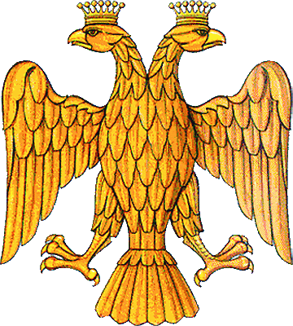
Его сын Василий III (1505-1533) продолжил отцовские традиции. Он продолжил присоединять земли. А на гербе у орла появились высунутые язычки. Орел будто сердится и хочет показать, что уже может за себя постоять.
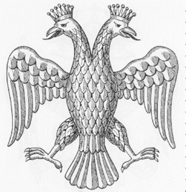
Иван IV (1533-1584) унаследовал большое и сильное государство. Но он был жесток, властен и хотел захватить еще больше земель. За свои жестокие действия его прозвали Грозным. Он завоевал столько земель, что Россия стала самой большой страной. Были захвачены Казанское и Астраханское царство, присоединена Сибирь. Иоанн IV стал зваться царем. Все это отразилось и на гербе. Две короны Иоанн Грозный заменил на одну большую царскую корону. Он увенчал ее крестом, показывая, что выше него только Бог, а на земле правит только он - Царь. А еще решил на грудь орла поместить знак Московских князей: герой, побеждающий дракона. Как будто всадник - это сам Иоанн Грозный, а дракон - это все его враги.
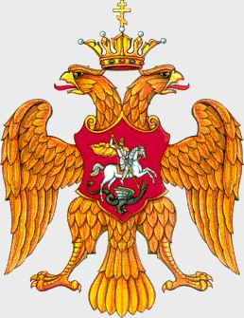
После смерти Иоанн Грозный не оставил наследника, и началось для России тяжелое время, которое называется Смутным. Это время очень ослабило нашу страну. Избрание на царство Михаила Романова (1613-1645) в 1613 году положило конец Смутам. Герб снова изменился. Орел распустил крылья, как будто проснулся после тяжелого времени. Вместо одной короны появились три, что означало Святую Троицу. Обычно на иконах Георгий Победоносец всегда скакал слева направо навстречу врагам монголо-татарам. На гербе Михаила Романова направление изменилось в связи с появлением врага с другой (западной) стороны - со стороны Польши и Рима. Россия начала XVII века была уже прочным и большим государством.
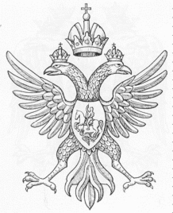
Алексей Михайлович Романов (1645-1676) занимался укреплением страны внутри и повышением ее авторитета в Европе. Он положил конец конфликту с Польшей. Из Римской Империи по просьбе царе прислали герольдмейстера для правки герба. В лапах орла появились скипетр и держава, как знак абсолютной монархии. Скипетр . жезл, знак закона, а держава . символ власти и порядка.

Петр I (1682-1725) многое сделал для укрепления России. В результате победы в Северной войне (война за господство на Балтике) Россия показала Европе свою силу. Петр I занимался и реформами внутри страны: организовал школы, укреплял армию. Россия Петра I стала огромной и крепкой державой. Петр гордо назвал нашу страну Российской Империя, а сам стал Императором. В герб Петр I внес свои изменения. Короны стали императорские, их соединила синяя лента. На груди орла появилась цепь с ордена Андрея Первозванного. Этот орден был учинен Петром за высшие заслуги. Орел стал изображаться черным, а не золотым по примеру европейских государств.
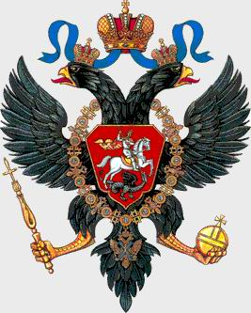
Павел I (1796-1801) был еще и магистром Мальтийского ордена и в изображение двуглавого орла добавил мальтийский крест.
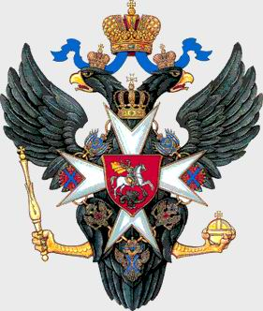
Александр I (1801-1825) отменил это. Но изменил герб по-другому. Александр I победил в войне Наполеона. В то же время, он был поклонником всего французского и завидовал славе Наполеона. Он изменил герб так, что он стал похож на герб Наполеона. Александр оставил одну корону, снял цепь ордена Андрея Первозванного с орла, а в лапы поместил молнию, как знак сильной армии, и лавровый венок в знак победы.
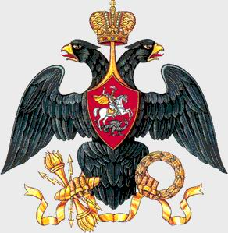
Николай I (1825-1855) не захотел, чтобы наш герб был похож на французский. Он отменил герб Александра I и вернул старый. В его царствование Россия стала такой огромной, какой не была раньше. Он гордо поместил на герб маленькие гербы самых важных Российских земель.
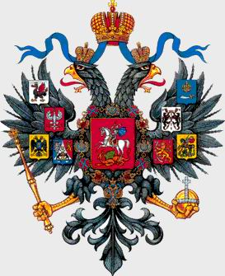
За основу современного герба взят герб Петра I. Но двуглавый орел золотого цвета, а не черного, и помещён он на красном геральдическом щите. Это сочетание цветов было утверждено президентом в 1993 году.
Герб Москвы : на красном поле всадник в серебряных доспехах и лазоревом плаще. Привстав на стременах, он вонзает копье в золотое тело дракона с зелеными крыльями. Это символ победы добра над злом. Раньше Москва имела другой герб: мирный всадник с ловчим соколом на руке. Этот всадник вполне соответствовал Москве, которая была еще не готова бороться с Золотой Ордой. Всадник с копьем появился после битвы московского князя Дмитрия Донского с монголо-татарами на Куликовом поле.
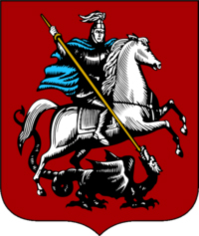

Заключение
На протяжении истории нашего государства, каждый глава государства вносил свой вклад в развитие и формирование герба. При этом он старался, чтобы происходящие в этот момент исторические события и достижение, нашли отражения на гербе. Характер и политические взгляды тоже находили отражение в гербе.
Изначально орел появился в России из распавшейся могучей Римской империи. Он был необходим молодому Российскому государству, как символ власти. Чем крепче становились Россия, тем увереннее и сильнее выглядел орел на гербе. Со временем у него появились все атрибуты власти: корона, скипетр и держава.
Таким образом, создание герба неразрывно связано с историей ее правителей и с историей становления России, как сильного и могущественного государства.

